BRALNA ZNAČKA 2020/21
Seznam knjig za 5. razred 9-letne OŠ
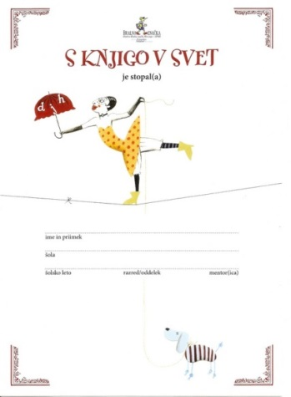
JOSIP VANDOT:  POLONCA KOVAČ:  TONE SELIŠKAR:  MILAN DEKLEVA:  GERIT KOPIETZ:  BINI FEDERICO:  BINA ŠTAMPE-ŽMAVC:  HUNTER NORMAN:  NEŽA MAURER:  SPYRI JOHANNA:  CARROL LEWIS:  PEARCE PHILIPPA:  LJUDSKA:  DIM ZUPAN:  FRANZ HOHLER:  DIETLOF REICHE:  MIROSLAV SLANA MIROS:  MATEA REBA:  A. A. MILNE:  OTFRIED PREUSSLER:  SLAVKO PREGL:  VINKO MÖDERNDORFER:  JUERGEN BANSCHERUS:  ISABEL ABEDI:  JOŽE SNOJ:  TONE PAVČEK:  NIKO GRAFENAUER:  FRAN ERJAVEC:  SLAVKO PREGL:  MILAN DETELA:  VIKTORIJA MUHA: | Roža z Mucne gore  Andrejev ni nikoli preveč  Deklica z junaškim srcem  Totalka odštekan dan  Karla Umek & Doktor Kukalo (katerokoli)  Polenovke so zmagale…; Zaklad z galeona…  Kam je izginil sneg  Nove prigode profesorja Modrinjaka  Koruzni punčki  Heidi; Dobra vila…  Alica v čudežni deželi  Polnočni vrt  Čarovnica in mavrična mačka  Tolovajevo leto  Čipo  Dogodivščine hrčka Frančka  Kraljevina Packarija  Zmajček Bim in Bimbi…  Medved Pu; Hiša na Pujevem oglu…  Razbojnik Rogovilež  Priročnik za klatenje  Muc Langus & čarovnička Gajka  katerakoli iz zbirke Detektiv Kvjatkovski  Lola postane tajna agentka  Pesmi za punčke in pobe (pesmi  Vrtiljak, Prave in neprave pesmi (pesmi)  Kadar glava nad oblaki plava (pesmi)  Mravlja; Žabe (poljudnoznanstv. delo)  Zgodba o knjigi (poljudnoznanstv. delo)  Abeceda turizma (poljudnoznanstv. delo)  Katerokoli iz zbirke Lepo vedenje: za mizo, na obisku, v  javnosti, po telefonu (poljudnoznanstv. delo)

Učenci preberejo 4 prozna dela in 1 pesniško zbirko
(3 pesmi na pamet) ter 1 poljudnoznanstveno delo.

Zahtevnejši bralci lahko po dogovoru z učiteljico prebirajo
tudi knjige izven seznama.
Branje za BZ se zaključi aprila.

